Komfortable Umgebung für die Kleinsten
Die Kita Dahlheim setzt auf Jasto-Mauerwerk

Die Ortsgemeinde Dahlheim baut derzeit eine neue Kindertagesstätte mit Leichtbeton-Mauerwerk von den Jasto Baustoffwerken. Sowohl für die Außen- als auch für die Innenwände werden Baustoffe des Unternehmens verwendet. Der Neubau soll in Zukunft rund 65 bis 75 Kindern aus Dahlheim und den umliegenden Gemeinden Platz bieten. Kern der neuen Kindertagesstätte sind drei jeweils 58 m² große Gruppenräume sowie ein 87 m² großer Mehrzweckraum.
Die Außenwände bestehen aus den Jasto Plan Therm-Steinen mit integrierter mineralischer Dämmung. Sie ermöglichen eine effiziente Nutzung der verbauten Wärmepumpe und eignen sich aufgrund ihres hohen Wärmeschutzes sehr gut für eine energieeffiziente Bauweise ohne zusätzliches Wärmedämmverbundsystem. Es wurden vor allem Therm-Steine mit einer Wärmeleitfähigkeit von 0,08 W/mK und einem U-Wert von 0,18 W/m²K eingesetzt. Die Steine besitzen eine Wanddicke von 42,5 cm und werden ab Werk mit einem „Deckel“, also 5-seitig geschlossen, hergestellt. Eine dünne Schicht aus Leichtbeton auf der Oberseite schützt die integrierte mineralische Dämmung vor mechanischen Beschädigungen und verbessert die Verarbeitung beim Auftragen des Dünnbettmörtels.
Die Arbeiten am Mauerwerk des einstöckigen Gebäudes sind mittlerweile abgeschlossen. Die für die Innenwände eingesetzten Jasto Quadro Lang Phon-Steine trugen zum schnellen Baufortschritt bei. Die 99,7 cm langen Steine wurden vom Bauunternehmen Mogendorf & Schmitz mithilfe eines Minikrans effizient und rückenschonend versetzt. Die Steine sind 24 cm dick und 24,9 cm hoch. Dank ihrer guten Schalldämmung senken sie den Geräuschpegel im Gebäude und bewahren die einzelnen Kitagruppen vor Lärm aus den Fluren und den anderen Gruppenräumen. Einschalig verbaut erreichen sie ein bewertetes Direktschalldämm-Maß Rw von 62,5 dB.
Die Planung des Gebäudes übernahm das Architekturbüro Meier Missbichler Architekten aus Koblenz. Das Team berücksichtigte dabei besonders Bedenken hinsichtlich einer gegenseitigen Lärmbelästigung zwischen der Kita und der auf dem Nachbargrundstück gelegenen Grundschule des Dorfes. Meier Missbichler Architekten lösten dieses Problem, indem sie Lage und Grundriss der Kita so wählten, dass sich die Gruppenräume und der Außenbereich der Kita auf der schulabgewandten Seite des Gebäudes befinden.
Die Qualität des Mauerwerks hat den als Bauherrn auftretenden Kindergartenzweckverband Dahlheim überzeugt. Auch die regionale Verbindung und die kurzen Wege aufgrund der räumlichen Nähe zu den Jasto Baustoffwerken spielten eine Rolle. Das Unternehmen stellt das Leichtbetonmauerwerk mit Bims als Zuschlag her. Bims ist eine natürliche Gesteinskörnung vulkanischen Ursprungs mit einem hohen Luftporenanteil. Das Mauerwerk muss im Herstellungsprozess nicht mehr gebrannt, sondern nur getrocknet werden. Dadurch weist es beste Werte in Bezug auf den CO₂-Fußabdruck und den Primärenergieverbrauch während der Produktion auf.

Bilder und Bildunterschriften
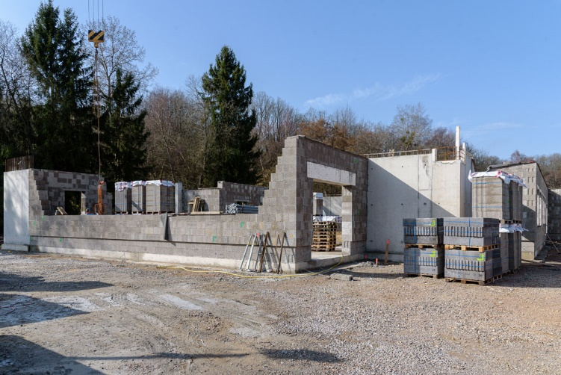
Bild 1:
Die neue Kita in Dahlheim setzt auf Außen- und Innenmauerwerk von den Jasto Baustoffwerken

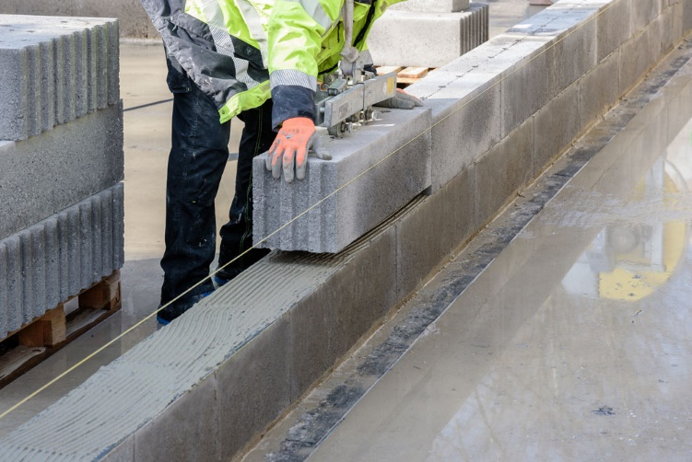
Bild 2:
Die Jasto Quadro Lang Phon Steine werden mit einem Minikran effizient und rückenschonend verarbeitet

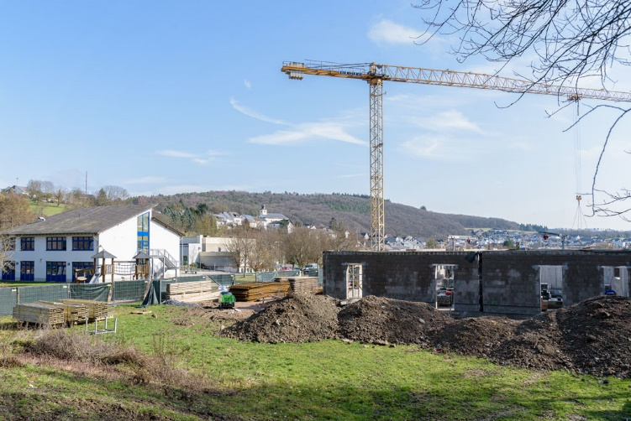
Bild 3:
Grundschule als Nachbar: Die Kita wurde so geplant, dass gegenseitige Beeinträchtigungen möglichst gering bleiben

Alle Fotos: Guido Wollenberg / Jasto Baustoffwerke, Ochtendung

